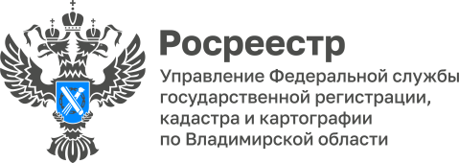

**ПРЕСС-РЕЛИЗ**

**Управление Росреестра по Владимирской области информирует**

**о проведении прямых телефонных линий**

20 и 22 и 26 августа 2024 года специалисты Управления Росреестра по Владимирской области проведут для жителей города Владимира и области прямые телефонные линии по следующим актуальным темам:

- 20 августа с 13:00 до 14:00 часов на вопросы о порядке перевода жилого дома в дом блокированной застройки ответит начальник Собинского отдела Управления - Савинова Юлия Викторовна. Свои вопросы Вы сможете задать по телефону: 8 (4924) 22-34-84;

- 22 августа с 14:00 до 16:00 часов на вопросы о последствиях наложения ареста на недвижимое имущество ответит начальник Судогодского отдела Управления - Полункина Анна Вячеславовна. Свои вопросы Вы сможете задать по телефону: 8 (4923) 52-26-38;

- 26 августа с 10:00 до 12:00 часов на актуальные вопросы по «гаражной амнистии» ответит заместитель начальника Александровского отдела Управления - Баласанян Анна Владимировна. Свои вопросы Вы сможете задать по телефону: 8(4924) 43-07-92.

*Материал подготовлен Управлением Росреестра*

*по Владимирской области*

**Контакты для СМИ**

Управление Росреестра по Владимирской области

г. Владимир, ул. Офицерская, д. 33-а

Отдел организации, мониторинга и контроля

(4922) 45-08-29

(4922) 45-08-26